**1.实验内容**

* **编写一个多文件程序，完成如下任务：**
  + **从键盘上随机输入5个整数（0-100）；**
  + **寻找5个整数中的最大值和最小值并显示；**
* **要求：**
  + **在主程序中完成5个数的输入；**
  + **求最大值函数和最小值函数要分别用一个文件；**

**2.程序代码**

#include <iostream>

using namespace std;

int min(int x);

int max(int x);

int main()

{

int x,y,a[5],m=0 ,c=0,n =0,t=0,q=0;

cin >> x;

while (t < 4)

{

y = x;

m = min(y);

n = max(y);

a[t] = x;

cin >> x;

t++;

}

a[t] = x;

if (x < m)

{

m = x;

}

if (x > n)

{

n = x;

}

for (c = 0; c < 5; c++)

{

if ((a[c] > 0 && a[c] < 100) || (a[c] == 0) || (a[c] == 100))

q++;

}

if (q == 5)

cout << "min=" << m << endl << "max=" << n << endl;

else

cout << "已超出范围" << endl;

return 0;

}

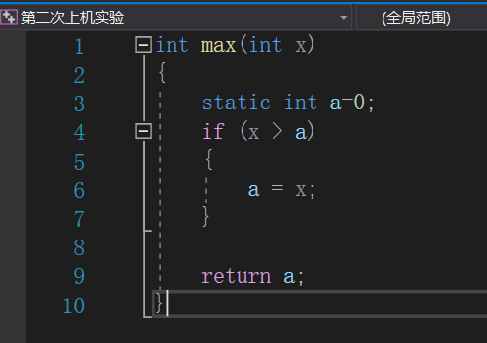

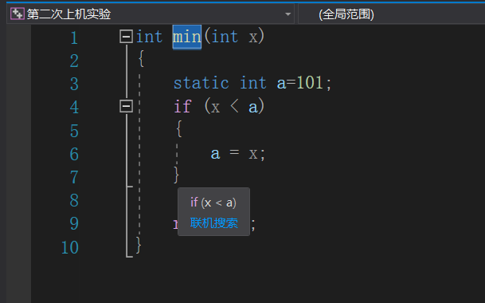

**3.运行结果**

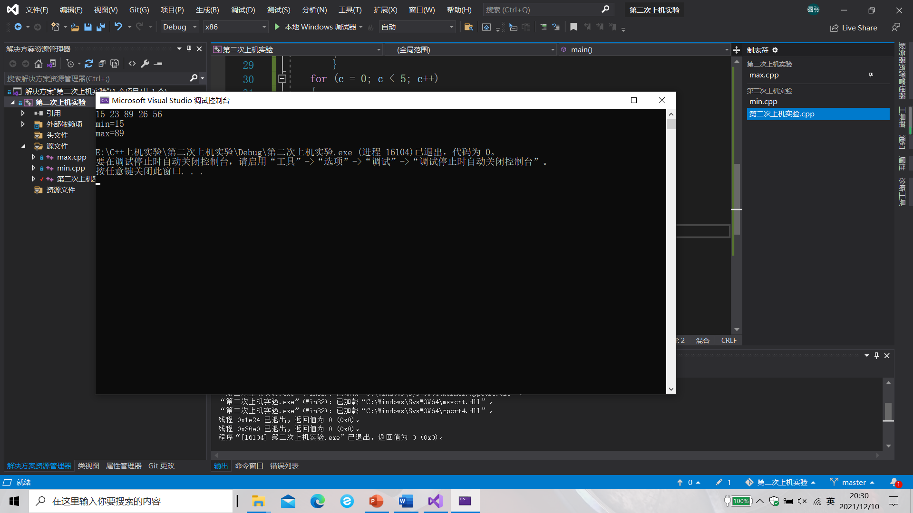

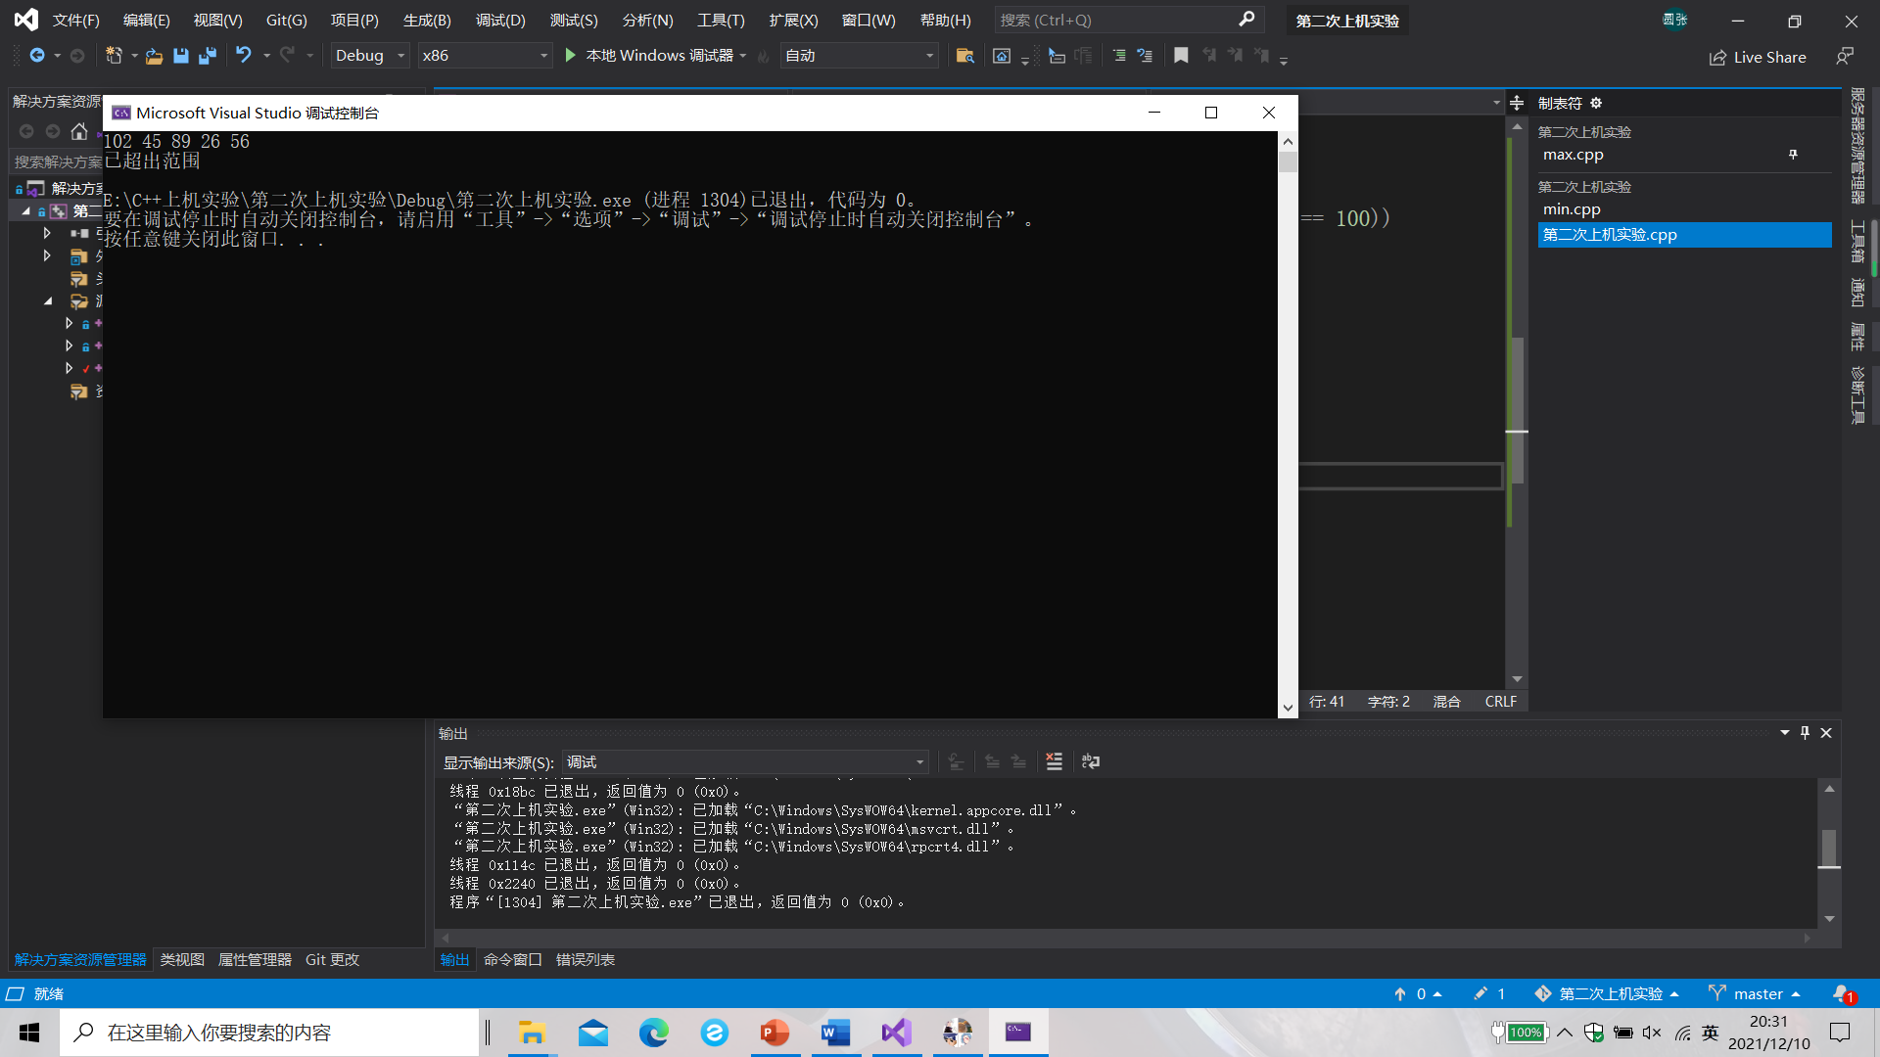

**4心得感悟.**

本实验代码对数据输入方面没有采用数组方式存储，因此在编写过程出现了许多问题，在这里只列举一些比较经典的错误，以一些逻辑错误为主。

（1）输入的最后一位数不能参与到比较运算中。

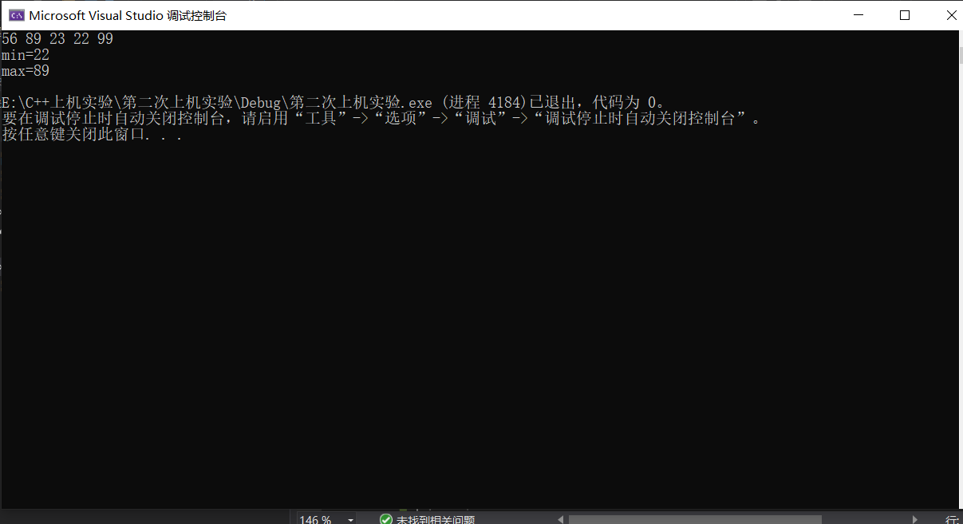

解决方法：循环结束后让最后一个数再与最大值，最小值比较一下。

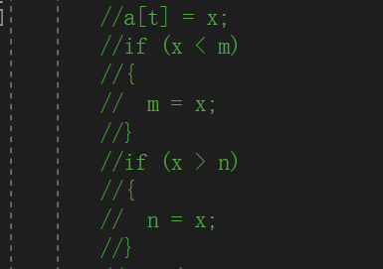

（2）设置的0~100只能作用于第一位数问题

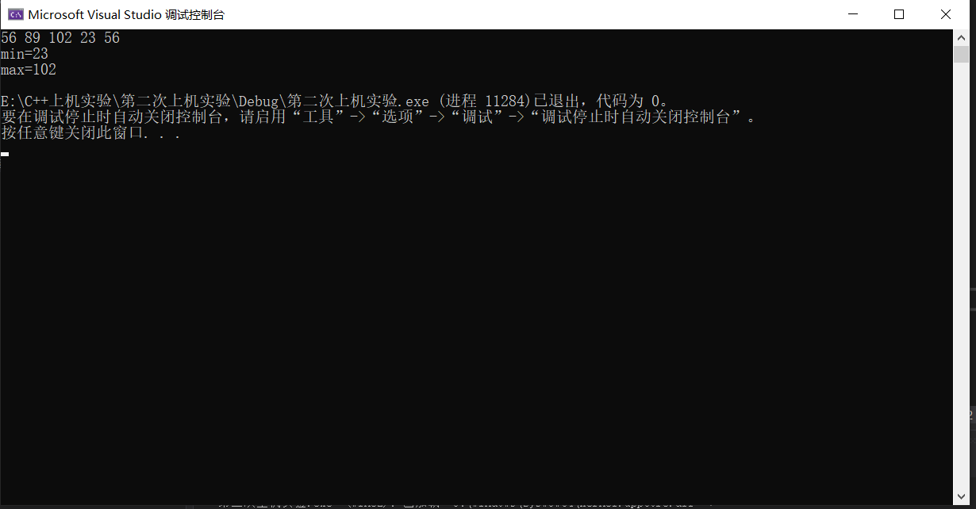

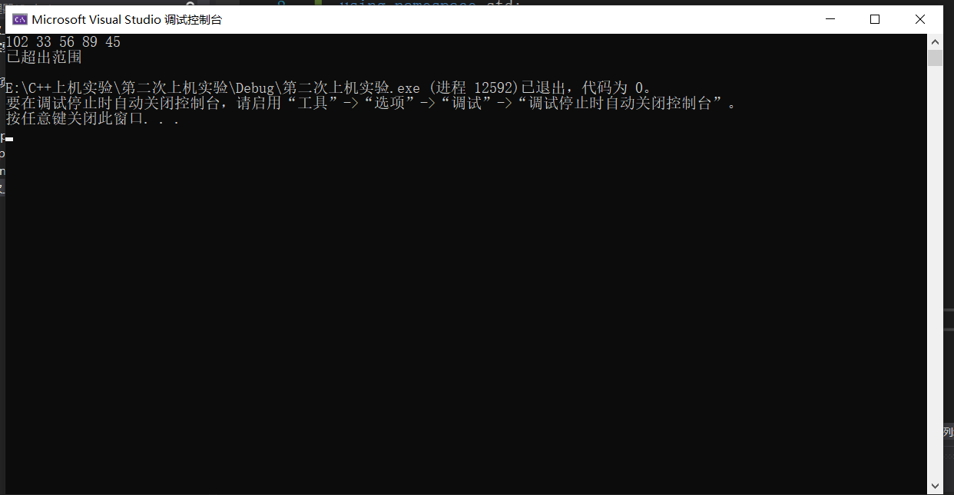

**解决方法**

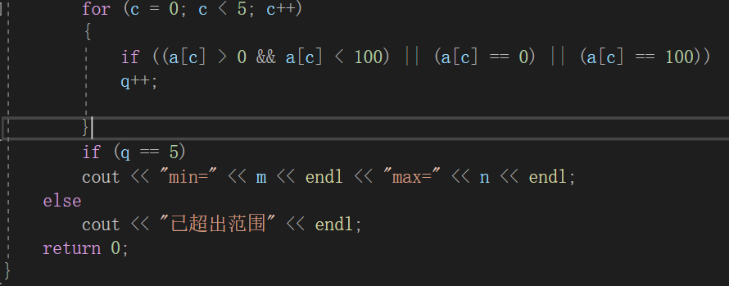

**设置了一个标志位，如果输入的数据在0~100范围内就进行加一，最后通过判断标志位的值来判断，输入的5个数是否都在范围内。**